運用RFID辨識技術提昇病人安全及與隱私議題之研究
王岳川，張鈞皓ª，劉立ª，吳啟誠^{b}
ª台北醫學大學醫學資訊研究所 ^{b}台北醫學大學附設醫院
david.w9938@msa.hinet.net

摘要
近年來病人安全的議題正受到世界各國的關注與重視，在醫療過程中，相當比例的醫療不良事件或醫療錯誤，部份來自個人的疏忽或技術不良，但更有一部份是來自於系統中的潛藏失誤(latent failure)，而這些錯誤或疏失是都可以預防的；因此，在台灣要建立病人安全之良好環境，首先應該體認人是會犯錯的，並且摒棄膚淺的苛責文化，朝系統改善為導向的思維方式改善[1]。
有效防止醫療疏失或錯誤的第一個步驟便是病人辨識。醫療人員在進行醫療處置的過程，依據標準作業流程確認病患的身分；從另一方面來說，我們更需要一種能修正導致錯誤情況的安全機制，來辨識並改善病患的安全；在本篇研究中，我們不僅成功地運用RFID的技術建構了一套RFID開刀房安全促進系統雛型，更藉由系統建置所做的問卷調查顯示，接受問卷的大部分醫護人員及病人，對RFID運用於病患安全之貢獻度甚表可行與滿意；然而如何在病患安全與隱私權之間決擇、如何在透明化的病患安全系統與病人隱私揭露之間選擇，值得吾等深入思考與努力，俾便未來提供更完善的系統解決之。
關鍵字：RFID無線射頻辨識，病人辨識，病患安全
Abstract
Recently, the issue of patient safety draws more and more attention and being widely discussed all over the world. During the process of medical treatment, there’s certain percentage of medical mistakes caused by human negligence or mal practice that can be prevented. Nevertheless, some of such mistakes are found from the system’s latent failure. Therefore, before building up good environment for patient safety, it’s necessary to be aware that human mistakes are inevitable and also, the attitude of reproachful culture should be discarded and oriented towards system improving.
The first step to prevent effectively medical mistakes is patient identification. In the process of medical treatment, medical professionals follow the SOP (Standard Operation Procedure) to identify patient’s identity. On the other side, we need a more secure mechanism for correction when mistakes taken place to identify and improve the quality of patient safety.
In this study, we develop successfully a prototype of patient safety system applied in operation room by using RFID technologies; moreover, from the evaluation of questionnaires done by medical professionals and patients after system implemented, most of them are satisfied with the system contribution and agree that it’s feasible to improve patient safety with RFID technologies. Though, how to choose between patient safety and privacy, how to decide appropriately between transparent patient safety system and the disclosure of patient’s privacy is worth for us to be excogitative and make more efforts in order to design a better system solution in the near future.
Key Words：RFID(Radio Frequency Identification)，Patient Identify，Patient Safety
簡介：
國內外調查顯示，醫療不良事件或醫療錯誤比率較高的包括：給錯口服藥物、醫療處置導致之感染症、手術中或術後發生併發症、住院病人跌倒致嚴重傷害等。而從事醫療照護的專業人員都受過專業良好的訓練，但是歸責醫療不良事件，多因醫療過程中，用了正確的處置在不正確的病患身上，或是用了不正確的處置在正確病患身上。
醫療不良事件中，開錯病人、開錯部位或手術錯誤，是醫療糾紛中造成醫療機構、醫療團隊或個人聲譽最大的打擊。
雖然長久以來，各醫療單位都相當重視此一課題，但是 ”To Error is Human”，在醫療照顧的流程間，舉凡病患辨識、手術部位確認等，都應該是一項team work的運作，只要流程中的一個環節未做好確認的動作，就有可能發生不良事件。
早期國內醫療資訊系統，僅能提供一些事務性的支援，但隨著資訊科技的發展，近年已發展至至臨床與決策支援，藉由資訊系統，適時、及時的提供醫護人員必要的提示。
本研究期藉由近年廣泛討論與運用的RFID (Radio Frequency Identification)無線射頻識別技術，結合各醫院相關之醫療資訊系統，於醫護人員以人工方式辨識病人的工作流程中介入，達到減少人為確認錯誤與提示醫護人員有關病患、甚至醫師進入錯誤開刀房的主動提示系統，達到提高病患安全之目的；另本研究因醫師、病患配帶電子標籤，如此系統建置於全院，特定人員的移動過程、地點，將完整的被系統記錄與追蹤，其可能衍生隱私權與自主性的問題，亦為本研究探討議題之一。
文獻探討：
行政院衛生署病人安全委員參據美國醫療機構評鑑聯合會（Joint Commission on Accreditation of Healthcare Organizations，簡稱JCAHO)2004年六月提出病患安全的七大目標[13]，訂定民國九十三年病人安全的年度目標及執行策略為：
1、避免藥物錯誤。
2、落實院內感染控制。
3、杜絕手術部位錯誤、病人錯誤及手術程序錯誤。
4、避免病人辨識錯誤。
5、預防病人跌倒。
根據衛生署醫事鑑定小組1987年至2001年每年接受醫事鑑定的委託件數從147件增加至406件，其中依告訴原因分析，近四分之一（24%）因醫療不良，及手術相關（15%）為主；另根據世界各國大規模的調查研究的結果，急性住院病人中大約 3%~16.6%曾經發生醫療不良事件(adverse event)，值得注意的是其中約有30%~50% 的不良事件被研究者認為應該可以加以預防或避免。
台灣在2003年亦針對醫院內的工作人員 ( 回收4510份) 調查研究，結果發現在過去一年的工作中，受訪者曾經遭遇或處理過醫療不良事件者約有五成有過這樣的經驗，且在不同身份別(醫師、護理人員、藥師及其它醫療人員)間並無明顯的差異，若就受訪者經驗中醫療不良事件的類型分析，手術病人身份或手術部位或術式錯誤佔3.4%，與國外的報告大致類似。
中華民國骨科醫學會亦曾針對會員進行問卷調查，結果顯示36.9%的醫師聽過他人發生手術錯誤，包括開錯病人、開錯部位或手術錯誤；但是僅有兩成醫師術前會在病人手術部位作記號。
由此可見，醫療過程中對於病人辨識、手術室安全，皆應高度重視；且手術室是發生醫療糾紛最高機率的作業場所，所以這些醫療過程絕對須要藉由流程中的“確認”程序予以預防。
我們也在整個流程中發現，從病患到達開刀房到真正開始進行手術，規範了很多標準的確認病患身份、術式及手術部位之動作，但是這些確認動作藉由人的操作，便有機會產生疏失，因為『To Err Is Human』；於是本研究利用RFID的辨識能力，製作了一套RFID開刀房安全促進系統，結合了RFID與語音系統，以自動化的辨識代替人工辨識，減少醫療疏失發生的可能性。
RFID
無線射頻辨識系統運作的方式是利用RF射頻訊號以無線通訊方式傳輸資料，再透過ID辨識來分辨、追蹤、管理物件，甚至人與動物亦可被加以辨識。RFID由感應器（Transceiver，也稱為RFID Reader）與標籤（RFID Tag）兩部分所構成，透過無線傳輸，無須實體接觸即可進行資料交換，且資料交換時亦無方向性之要求。
RFID系統[8]：
（1）電子標籤(Tag)：可設計成手環配帶於病患手腕或其他型式。電子標籤可以不需要外加電池，達到體積小、價格便宜以及壽命長等優點。可製作成主動式或被動式，運用於不同距離之需求。
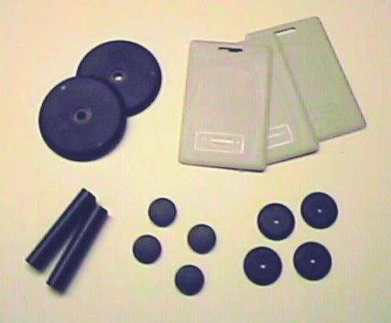
圖 1、電子標籤(Tag)
(圖片來源：web.media.mit.edu/ ~fletcher/tags/)
（2）讀取器(Reader)：利用高頻電磁波傳遞能量與訊號，並利用有線或無線通訊方式與應用系統結合，閱讀器通過天線發送出一定頻率的射頻信號，當標籤進入磁場時產生感應電流從而獲得能量，發送出自身編碼等資訊被讀取器讀取並解碼後送至電腦主機進行處理[7]。
（3）應用系統 (Application)：應用端可利用加、解密方式達到保密的效果，且數位資料具有可變性、流通性等好處，並結合網路、PC、PDA、Wireless以及未來的資訊家電等作自動化整合應用。
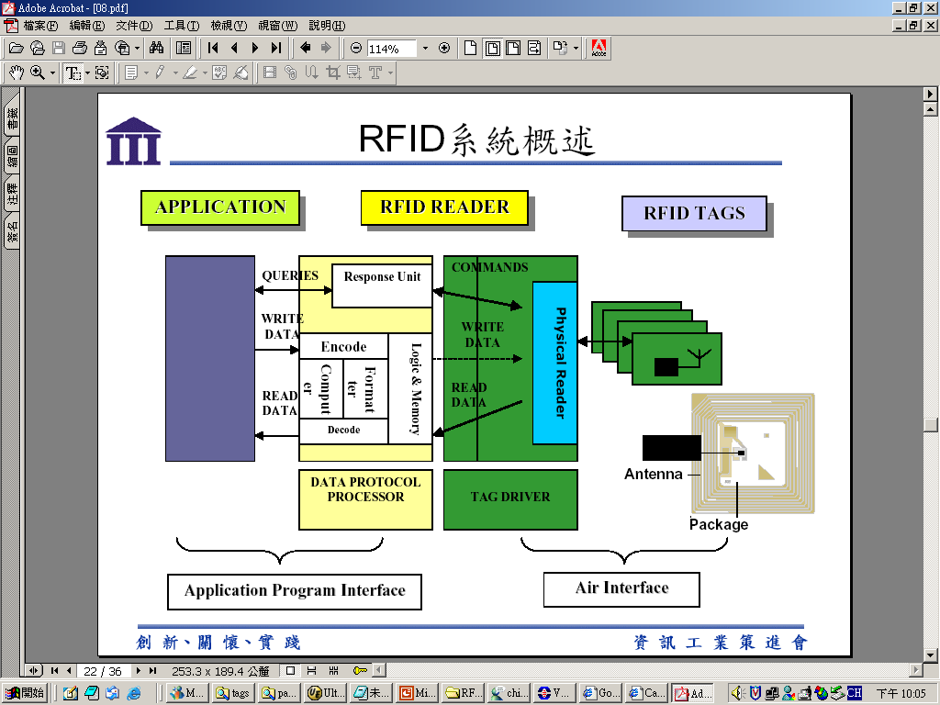 圖2、RFID Application
RFID應用範圍
RFID具有可寫入及存取資料、體積小和多樣化的形狀、耐環境性、可重複使用、具有穿透性、記憶容量大等特性[5]，所以應用相當廣泛，更因具有非接觸性、無方向性、永久使用、耐候性強等特性，所以非常適合在自動化及惡劣環境下的相關應用，包括：回收管理、貨物管理、物料處理、廢物處理、門禁管制、醫療管理、交通運輸、動物晶片、自動控制、聯合票證等。
材料與方法：
(一)RFID系統部份：
研究範圍：
我們在台北某醫院針進行研究測試，運用主動式標籤於開刀房醫療人員與病患之辨識，稱之為RFID開刀房安全促進系統並與開刀房排程系統整合。
方法與架構：
圖3、RFID開刀房安全促進系統示意圖
工具與方式：
工具：運用主動式標籤制作醫事人員及病患辨識卡(手環) ，並對病患做臉部影像的確認及病患姓名鍵入系統確認。
技術：運用RFID的技術，並輔以TTS語音合成技術。
整合：結合手術排程系統，以擷取時程內排訂之手術(人事時地)及各手術注意事項。
功能：此功能藉由系統文字及語音的錯誤提示，可確保正確的醫師、病人，在正確的時間，安排(或被安排)於正確的手術房地點執行手術，如此可以強化傳統人為核對的流程。
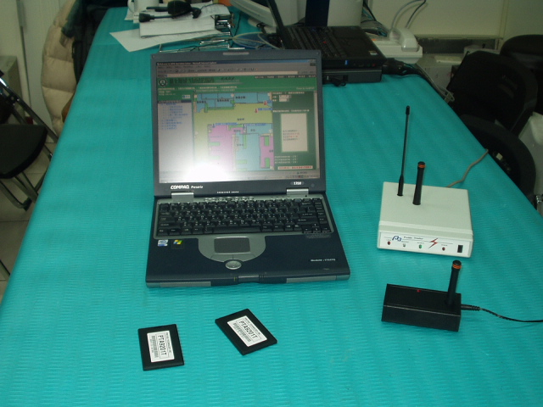
圖4、RFID開刀房安全促進系統
應用系統：
應用系統結合了醫事人員卡，病患卡，RFID偵測系統，醫院資訊系統，並結合了後端Legacy資料庫，將整個開刀房流程以正規化的標準規範，同時以人工語音，簡訊為警示系統，主動告知醫護人員的錯誤。
運作流程：
當RFID開刀房安全促進系統啟動後，系統會自動與開刀房排程系統進行連線，以取得當日開刀房的排程，當病患和醫生進入手術室時，系統以主動式RFID標籤感應進入者之姓名及照片，確認發現有誤時，系統立即提醒醫護人員並以語音方式告知正確手術房位置。
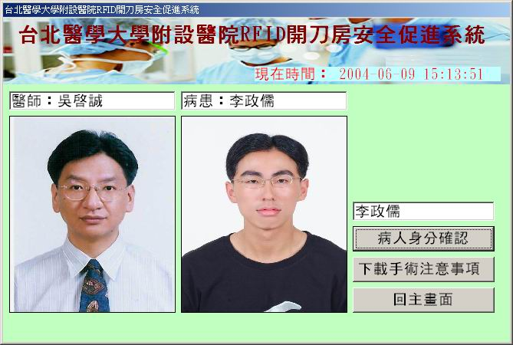
圖5、系統確認醫師與病人
如果病患及醫師透過系統確認無誤後，便開始下載手術注意事項(第一個確認機制)，系統除會於手術房電腦螢幕顯示雙方臉部的影像，並以語音告知此次手術雙方人員辨識無誤，接下來，系統將要求醫護人員鍵入病患姓名，當確認無誤後，系統會將手術排程系統中手術注意事項，以語音方式撥放一遍，接著醫生再於病患的手術部位進行確認(第二個確認機制)，經確認無誤後方可開始進行手術。
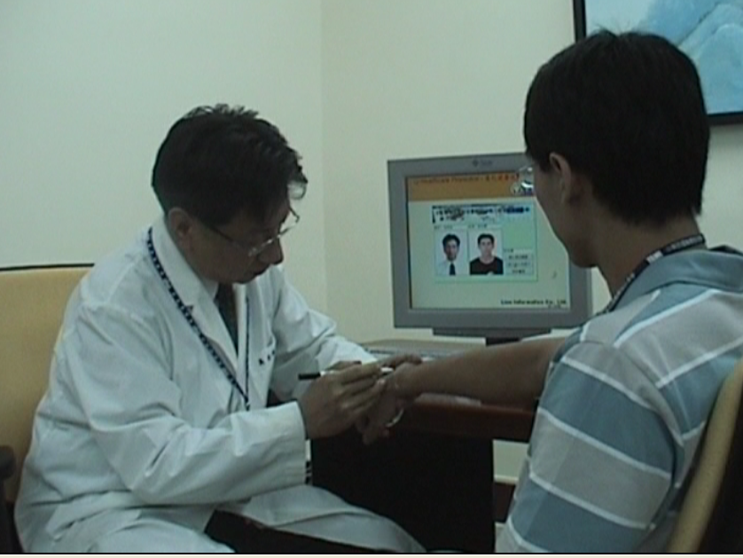
圖6、系統確認醫師與病人後，醫師再確認手術部位並標記
確認機制：
(1)確認方式：
系統主動偵測加上醫護人員必須回應。
RFID開刀房安全促進系統透過設置在開刀房的RFID感測系統，偵測配戴在醫生及病患身上的主動式RFID標籤，來辨識進入開刀房的人員，操作人員必須登入系統方可繼續操作。
(2)確認媒介：
臉部影像確認與醫療系統之整合。
本系統整合了開刀房排程系統，擷取當日開房房排程資料，當病患、醫師、術式、手術部位…等設定條件完全符合後，手術方能開始執行。
(二)建置FRID與隱私權之問卷調查研究
研究對象：針對該醫院外科系醫師、護理人員及住院(不含重症及隔離)、急診(含留觀)、門診之18歲以上有自我決定就醫行為之病患。
問卷方法：
(1)採自擬之結構式問卷。
(2)採一致性RFID系統建置解說。
(3)隨機抽樣方式完成150位門診病患、100名住院病患、50名急診(含留觀) 病患、26名外科系醫師、20名護士。
資料蒐集過程：
自民國93年7月1~7日由二組組員個案於掛
號室依掛號號碼，隨機選取後於候診時進行系
統解說與問卷。
外科系醫護人員依名冊隨機選擇後安排時間
進行系統說明與問卷調查。
結果：
(一) RFID系統部份：
藉由本系統的運行，我們明確的達到幾個目標：
（1）有效率的人員管制。
開刀房屬於高度管制的空間，其中活動的人員，除了醫護人員之外，尚包括病患、病患家屬、清潔人員、行政人員..等等，本系統借由主動的辨識能力，來取代以被動的人工辨識，有效管制人員在適當的時、地點出現。
（2）醫療流程步驟標準化監督。
醫療流程步驟常隨著醫護人員的認知及學習不同而有差異，而出現同一項醫療處置，不同版本的操作步驟的情況，借由本系統的輔助，我們將這些似是而非的處置步驟統一成標準化的程序，同時可藉由本系統來監督醫護人員目前處理的程序是否合於規範。
（3）自動化的辨識機制。
傳統的辨識機制，不論是識別卡、IC卡、Bar Code，皆需透過人為操作這些過程，提高產生錯誤可能性，本系統以自動化的辨識方式，精準地辨識方式，解決人為辨識的缺失。
（4）降低手術前置作業的人為錯誤件數。
手術前置作業一直都是忙碌且複雜的，透過本系統，我們將原本人工記憶的前置作業流程，改為標準的電子化流程，由系統主動提醒醫護人員目前的場所、病患、患部是否正確，可降低手術前置作業的人為錯誤件數。
（5）更友善的臨床警報系統。
本系統採用了人工語音合成系統，即時合成語音並提示相關訊息，可大幅增加人員的警覺性。
(二)建置FRID與隱私權之問卷調查研究結果
表1：接受問卷調查人數 (N=346)

身份 人數

外科系醫師
主治以上 11
住院醫師 15

護士 20

病患
門診 150
急診(含留觀) 50
住院 100

表2：以RFID運用於病患辨識之認同程度

身份 正向 負向 沒意見

外科系醫師
主治以上 8 3 0
住院醫師 12 3 0

護士 18 0 2
病患
門診 137 1 12
急診(含留觀) 46 1 3
住院 92 5 2

正向：非常贊成、贊成
負向：不贊成、反對
表3：病患安全與病患隱私重要程度

身份 病患安全 病患隱私 依情況而定

外科系醫師
主治以上 8 3 0
住院醫師 11 3 1

護士 16 1 2

病患
門診 87 44 19
急診(含留觀) 43 3 4
住院 87 8 5

表4：醫護人員最關切之議題(可複選題)

關切議題 醫師 護士

系統之準確性與取代性 26 18
特定區域實施之可行性 24 18
語音發音(含速度)順暢改善 20 15
對醫療儀器之影響 17 14

表5：病患最關切之議題 (可複選題)

關切議題 門診 急診 住院

系統之安全性保證 139 48 95
可能侵犯隱私之程度 134 45 89
配帶的舒適性 105 40 92
對日常生活的影響 93 33 90

問卷結果討論：
1該院醫護人員因經歷SARS風暴，對本系統之建置結合影像、語音之提示，表達支持與正面之態度，並會以病患安全為主要考量，對系統準確性、建置之效益評估及是否可全部或部份取代現行確認流程等議題較為關切，Tags的設計則傾向結合現相關識別或認證之卡片或證件，系統設置的規模則傾向設置於特定區域(如開刀房、急診室及相關檢(驗)查部門、隔離病房)；此外，醫護人員對語音合成技術之發音順暢度與速度咸認仍有改善空間、對RFID可能造成醫療儀器之影響存有質疑，對全院建置此系統則多持保留或不贊同之意見，對以RFID取代現行Bar Code識別則抱持持平態度。
2病患依就醫別區分，有較顯著之差別，住院或急診病人顯較門診病患關切系統建置之優缺點與相關議題之探討。顯見較重症之病患關切病患安全的議題重於隱私權；各就醫別病人對此系統可能侵犯隱私的程度高度關切且無顯著差異；住院病患對配帶RFID手環的舒適性、住院期間生活的影響(如洗澡)等關切議題，高於急診、門診病人。
3本研究之限制：
本問卷設計因對病患未經實機展示運作，接受問卷調查者對RFID系統未能充分了解，另問卷之性別、年齡層、教育程度未納本次調查研究範圍。
討論與結論：
醫療錯誤的降低與病人安全的維護已成為世界各國醫療照顧上最重要的議題，反觀國內歷來發生幾件嚴重的醫療疏失，多未深思從體制上檢討，只單純的苛責犯錯者；個人以為如此並不能避免同樣的悲劇再次發生，大家應該體認醫療錯誤不應只歸責於個人，身為醫療提供者的每一名成員，都應該在病人安全與品質的前題與考量下，積極參與共謀改善。
本系統採語音軟體讀取病患排程系統資料庫，及時合成播放，在播放順暢性仍待改善外，我們藉由RFID開刀房病患安全促進系統雛型之建置，證實RFID應用在住院病患辨識的可行性；但未來仍有諸多可擴充運用層面須考慮，例如：如何與醫療醫療資訊系統(HIS)整合，運用於門診手術、提供醫護人員更多必要之相關病患資料查詢(病歷、檢(驗)查、護理計畫等)、急診手術緊急醫療網之結合等等。
在RFID 方面，目前配套的周邊與服務的成本仍然偏高、系統語音品質，還有比較引人爭議的就是RFID 個人隱私權的問題，及未來Tags製作所需考量之作業與控管等議題尚待提昇，而這些問題目前都藉需求與應用面的增加，配合相關技術之精進、法規之規範，將會得到有效的解決，相信其優良的功能與特性，將會逐漸取代條碼(Bar Code)技術。
未來，透過RFID的特性將更深入我們的生活之中，而RFID更將廣泛的運用於醫療院所：如住院、急診入院病患的追蹤、高警示藥物管制、在醫務管理上運用於區域、局部空間之人員識別與控管、及物料管理等等。
本研究期望藉由開刀房病患安全促進系統雛型的成功經驗，延伸此套應用系統在醫療單位的各個獨立部門，以主動而自動化的機制，辨識人、事、時、地、物的正確性，借以杜絕人為疏忽所造的錯誤，兼顧必要之隱私，確實促進並達成病人安全之首要目標。
參考文獻：
[1] 石崇良，國內病人安全初探，財團法人醫院評鑑暨醫療品質策進會，2004年6 月。
[2] 林怡君(2003)，”運用模擬技術於手術室排程管理—以某醫學中心為例”，碩士論文，醫療機構管理研究所，國立台灣大學公共衛生學院。
[3] 許惠媚(2001)，”某區域醫院開刀房行政業務流程改善之實證研究”，醫務管理期刊，第2卷 第2期，pp39-56。
[4] 陳雅筑(2001)，“急診室流程模擬系統之開發”，碩士論文，醫學工程研究所，私立中原大學。
[5] 楊承翰(2002)，“ 以0.35um CMOS 積體電路技術設計13.56MHz 無線射頻身份識別系統讀卡機”，碩士論文，電機工程研究所，私立元智大學。
[6] 台灣醫院協會，醫院安全作業參考指引http://www.hatw.org.tw/0/sop/index.htm 。
[ 7] 印刷新訊，RFID無線射頻識別標識系統的探討,2003年7月總第49期。
[ 8] 技術尖兵，第102期，92年6月號。
[ 9] Francis H. Roger France，Security of health care records in Belgium，Application in a University Hospital， International Journal of Medical Informatics (2004) 73,pp235—238。
[10] Mark R. Chassin, MD, MPP, MPH and Elise C. Becher, MD, MA* “The Wrong Patient”, Annals of Internal Medicine,4 June 2002 Volume 136 Issue 11 pp826-833。
[11] Suzanne C. Beyea RN, “Systems that reduce the potential for patient identification errors”. AORN JOURNAL ,September 2002,vol 6,NO3,pp504-506。
[12] Suzanne C. Beyea RN , “Patient identification—A crucial aspect of patient safety”. AORN JOURNAL ,September 2003,vol 78,NO3,pp478-482.。
[13] 2004年JCAHO病人安全目標,
http://www.jcaho.org/。

